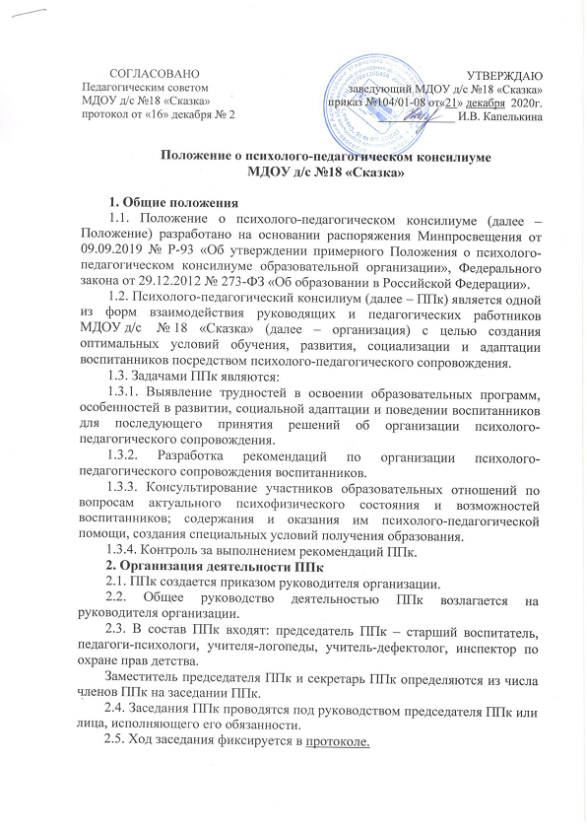

Протокол ППк оформляется не позднее пяти рабочих дней после проведения заседания и подписывается всеми участниками заседания ППк.

2.6. Секретарь ППк заносит информацию о заседаниях в Журнал учета заседаний ППк.

2.7. Коллегиальное решение ППк, содержащее обобщенную характеристику обучающегося и рекомендации по организации психолого-педагогического сопровождения, фиксируется в заключении. Заключение подписывается всеми членами ППк в день проведения заседания и содержит коллегиальный вывод с соответствующими рекомендациями, которые являются основанием для реализации психолого-педагогического сопровождения обследованного воспитанника.

Коллегиальное заключение ППк доводится до сведения родителей (законных представителей) в день проведения заседания.

В случае несогласия родителей (законных представителей) воспитанника с коллегиальным заключением ППк они выражают свое мнение в письменной форме в соответствующем разделе заключения ППк.

Коллегиальное заключение ППк доводится до сведения педагогических работников, работающих с обследованным воспитанником, и специалистов, участвующих в его психолого-педагогическом сопровождении, не позднее трех рабочих дней после проведения заседания.

2.8. Секретарь ППк регистрирует коллегиальное заключение ППк в Журнале регистрации коллегиальных заключений психолого-педагогического консилиума.

2.9. При направлении обучающегося на психолого-медико-педагогическую комиссию (далее – ПМПК) оформляется Представление ППк на обучающегося.

Представление ППк на обучающегося для предоставления на ПМПК выдается родителям (законным представителям) под личную подпись.

**3. Режим деятельности ППк**

3.1. Периодичность проведения заседаний ППк определяется запросом организации на обследование и организацию комплексного сопровождения воспитанников и отражается в графике проведения заседаний.

3.2. Заседания ППк подразделяются на плановые и внеплановые.

3.2.1. Плановые заседания ППк проводятся в соответствии с графиком проведения, но не реже одного раза в полугодие для оценки динамики обучения и коррекции для внесения (при необходимости) изменений и дополнений в рекомендации по организации психолого-педагогического сопровождения воспитанников.

3.2.2. Внеплановые заседания ППк проводятся при зачислении нового воспитанника, нуждающегося в психолого-педагогическом сопровождении; при отрицательной (положительной) динамике обучения и развития воспитанника; при возникновении новых обстоятельств, влияющих на обучение и развитие воспитанника в соответствии с запросами родителей (законных представителей) воспитанника, педагогических и руководящих работников Организации; с целью решения конфликтных ситуаций и в других случаях.

3.3. При проведении ППк учитываются результаты освоения содержания образовательной программы, комплексного обследования специалистами ППк, степень социализации и адаптации воспитанника.

На основании полученных данных разрабатываются рекомендации для участников образовательных отношений по организации психолого-педагогического сопровождения воспитанника.

3.4. Специалисты, включенные в состав ППк, выполняют работу в рамках основного рабочего времени, составляя индивидуальный план работы в соответствии с планом заседаний ППк, а также запросами участников образовательных отношений на обследование и организацию комплексного сопровождения воспитанников.

3.5. Специалистам ППк за увеличение объема работ устанавливается доплата, размер которой определяется организацией самостоятельно.

**4. Проведение обследования**

4.1. Процедура и продолжительность обследования ППк определяются исходя из задач обследования, а также возрастных, психофизических и иных индивидуальных особенностей обследуемого воспитанника.

4.2. Обследование воспитанника специалистами ППк осуществляется по инициативе родителей (законных представителей) или сотрудников организации с письменного согласия родителей (законных представителей).

4.3. Секретарь ППк по согласованию с председателем ППк заблаговременно информирует членов ППк о предстоящем заседании ППк, организует подготовку и проведение заседания ППк.

4.4. По данным обследования каждым специалистом составляется заключение и разрабатываются рекомендации.

На заседании ППк обсуждаются результаты обследования ребенка каждым специалистом, составляется коллегиальное заключение ППк.

4.5. Родители (законные представители) имеют право принимать участие в обсуждении результатов освоения содержания образовательной программы, комплексного обследования специалистами ППк, степени социализации и адаптации воспитанника.

**5. Содержание рекомендаций ППк по организации психолого-педагогического сопровождения воспитанников:**

5.1. Рекомендации ППк по организации психолого-педагогического сопровождения воспитанника с ограниченными возможностями здоровья конкретизируют, дополняют рекомендации ПМПК и могут включать в том числе:

− разработку адаптированной основной общеобразовательной программы;

− разработку индивидуального образовательного маршрута воспитанника;

− адаптацию учебных и контрольно-измерительных материалов;

− предоставление услуг тьютора, ассистента (помощника), оказывающего воспитаннику необходимую техническую помощь, услуг по сурдопереводу, тифлопереводу, тифлосурдопереводу (индивидуально или на группу обучающихся), в том числе на период адаптации воспитанника в организации;

− другие условия психолого-педагогического сопровождения в рамках компетенции организации.

5.2. Рекомендации ППк по организации психолого-педагогического сопровождения воспитанника на основании медицинского заключения могут включать условия обучения, воспитания и развития, требующие организации обучения по индивидуальному учебному плану, учебному расписанию, медицинского сопровождения, в том числе:

− дополнительный выходной день;

− организацию дополнительной двигательной нагрузки в течение учебного дня/снижение двигательной нагрузки;

− предоставление дополнительных перерывов для приема пищи, лекарств;

− снижение объема задаваемой на дом работы;

− предоставление услуг ассистента (помощника), оказывающего обучающимся необходимую техническую помощь;

− другие условия психолого-педагогического сопровождения в рамках компетенции Организации.

5.3. Рекомендации ППк по организации психолого-педагогического сопровождения воспитанника, испытывающего трудности в освоении основных общеобразовательных программ, развитии и социальной адаптации, могут включать в том числе:

− проведение групповых и (или) индивидуальных коррекционно-развивающих и компенсирующих занятий с воспитанником;

− разработку индивидуального образовательного маршрута воспитанника;

− адаптацию учебных и контрольно-измерительных материалов;

− профилактику асоциального (девиантного) поведения воспитанника;

− другие условия психолого-педагогического сопровождения в рамках компетенции Организации.

5.4. Рекомендации по организации психолого-педагогического сопровождения воспитанника реализуются на основании письменного согласия родителей (законных представителей).